Лабораторный практикум по дисциплине
«ОСНОВЫ ПРОГРАММИРОВАНИЯ»
направление «Фундаментальные информатика и информационные технологии»
Семестр 1

Лабораторная работа № 1-01
Основы языка С#: Линейные программы и программы с ветвлениями
Вариант 1
Часть 1. Линейные программы
Теоретический материал:
- Павловская Т.А. C#. Программирование на языке высокого уровня. Глава 1-5.
- Члены (поля и методы) класса Math
http://msdn.microsoft.com/ru-ru/library/system.math_members.aspx
Преобразование типов - класс Convert
http://msdn.microsoft.com/ru-ru/library/system.convert.aspx
- Программирование на языке С#: разработка консольных приложений.
Математические функции языка С#
http://www.intuit.ru/department/se/csharpdevtools/18/
Задание 0.
Прочитать теоретический материал.
Задание 1.
Создать консольное приложение.
Написать программу для расчета по двум формулам. Предварительно подготовьте тестовые примеры с помощью калькулятора (результаты вычислений по двум формулам должны совпадать).
Класс Math, содержащий математические функции C# описан в учебнике Павловской Т.А. C#. Программирование на языке высокого уровня на стр.64.
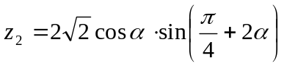
Предусмотрите пользовательский ввод данных с консоли.
Вывод результата также должен быть выведен на консоль.
Если необходимо, выполните преобразование типов.
Часть 2. Программы с ветвлениями

Теоретический материал:
- Павловская Т.А. C#. Программирование на языке высокого уровня.
Глава 4, раздел «Операторы ветвления».
- Оператор if-else
http://msdn.microsoft.com/ru-ru/library/5011f09h.aspx
Оператор switch
http://msdn.microsoft.com/ru-ru/library/06tc147t.aspx
- Программирование на языке С#: разработка консольных приложений.
Операторы языка C#
http://www.intuit.ru/department/se/csharpdevtools/4/
Задание 2.
Напишите программу, которая по введенному пользователем значению аргумента вычисляет значение функции, заданной в виде графика.
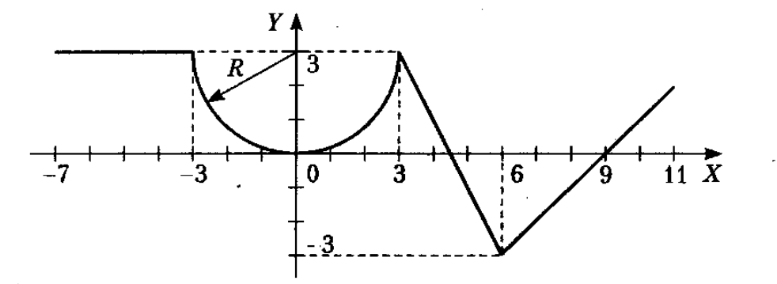

Обратите внимание, что функция определена на интервале [-7; 11].
Пользователь может вводить любые значения Х. В зависимости от принадлежности введенного значения Х области определения функции, на консоль должно выводиться или значение функции или сообщение, что функция не определена.
Задание 3.
Написать программу, которая определяет, попадает ли точка с заданными координатами в мишень (закрашенную серым цветом область на рисунке). Радиус круга примите равным 2.
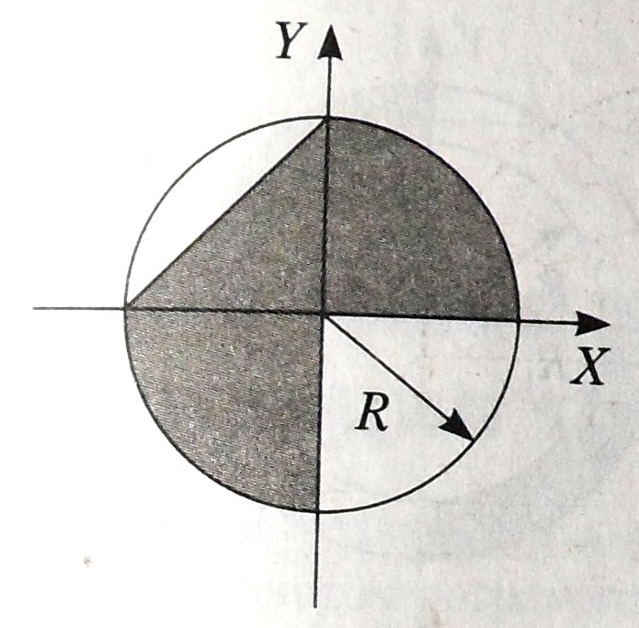

Результат должен быть выведен на консоль.

Задание 3.
Подготовить отчет о работе.

